ZABAWY Z JĘZYKIEM ANGIELSKIM I NIE TYLKO
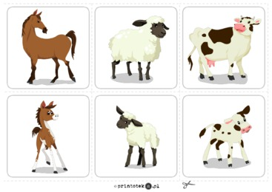
1.WIERSZYK - ZWIERZĄTKA NA FARMIE

Nasza wesoła farma
Na naszej farmie
wszyscy się radują.
Jest dziś dość gwarnie
zwierzęta dokazują.
Kózka robi: "mee, mee"
i po trawce skacze.
Baran na to: "beee"
w swym języku płacze.
Kaczka kwacze: "kwa",
kurka robi: "ko-ko".
Kotek miałczy: "miał",
świnka wpadła w błoto.
Piesek szczeka: "chał",
konik zarżał dziko.
Krówka muczy: "muuu",
tu nigdy nie jest cicho.

KOZA - GOAT
KACZKA - DUCK
PIES - DOG
KOT - CAT
ŚWINKA - PIG
KRÓWKA - COW
2.PROPOZYCJA ZABAW
A)ZESTAW „MEMO CARD”. Proszę w puste miejsca dorysować brakujące paryMożna wyciąć i pobawić się z Mamą lub TatąGdy uda nam się dopasować parę, mówimy głośno nazwę w języku angielskim np. chick - kurczątko, farmer -farmer, horse - koń,

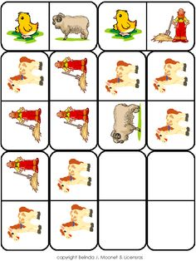

B)Mama może udawać jakieś zwierzątko, zadaniem pociechy jest wypowiedzenie je, w języku angielskim

3.PROPOZYCJA KART PRACY

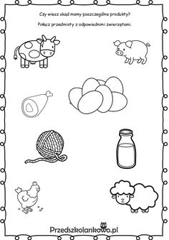

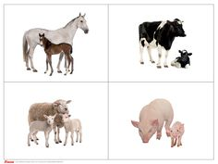

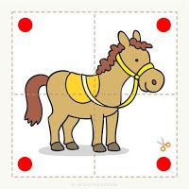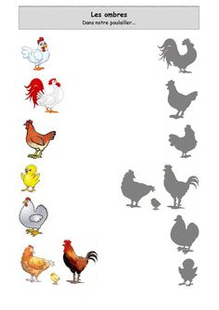
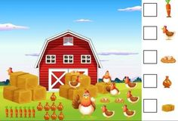

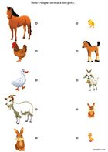

RODZICE I DZIECI
HORSE - FOAL
HEN - CHICK
DUCK - DUCKLING
GOAT - LITTLE GOAT

Linki:
https://www.youtube.com/watch?v=44dL91Z-v-I
https://www.youtube.com/watch?v=EwIOkOibTgM
https://www.youtube.com/watch?v=qz0wkrTtCLw

Słuchanie opowiadania:
Kogut obudził się najwcześniej. Przeciągnął się, ziewnął, rozprostował piórka, wyczyścił swój piękny czerwony grzebień na czubku głowy i wyszedł z kurnika. Słoneczko już pięknie grzało. Kogut przeszedł się po podwórku, zajrzał to tu, to tam, po czym wskoczył na płot i zapiał: kukuryku.
Kury obudziły się natychmiast, zaczęły wiercić się na grzędzie, znosząc jajka. Kłóciły się przy tym okropnie… na całe podwórko niosło się ich gdakanie: ko, ko, ko, ko.
Nieopodal w stajni usłyszał tę kłótnię koń, zawołał kilka razy: ihaha. Wybiegł ze stajni i zaczął galopować: kląskanie.
W chlewiku obudziły się świnki i jak to ze świnkami bywa od razu były głodne, wołały: kwi, kwi, kwi. Gdy zjadły, poszły wytaplać się w błocie.
Z obory wychyliła łeb krowa i przywitała się ze świnkami: muuuu
Całego gospodarstwa pilnował pies Burek, który, gdy tylko coś się działo, szczekał głośno: hau, hau, hau.
Aż do wieczora zwierzątka jadły, bawiły się na podwórku. A gdy słońce zachodziło, wróciły do swoich domków spać.
Rozmowa na temat opowiadania:
Gdzie kto mieszka ? – Próby nazywania domów i dopasowywania obrazków zwierząt.
- Kury, kogut – kurnik
- Świnki – chlew
- Koń – stajnia
- Krowa – obora
- Pies – buda
Podział na sylaby: ku - ry, ko - gut, kro – wa, ko – tek itp.

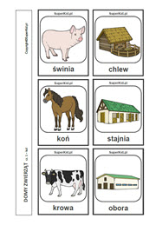
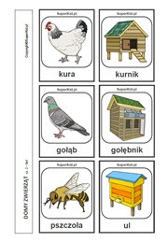

ZABAWA RUCHOWA:
Idą kurki – zabawa do wierszyka
RODZIC układa na dywanie z grubego sznurka duże koło. Dziecko chodzi dookoła sznurka powtarzając wierszyk. Przy ostatnim wersie wymieniają nazwę domku i wskakują do środka koła.
Idą sobie kurki dróżką:
Pierwsza kurka tupie nóżką,
Druga kurka tupie nóżką,
Trzecia kurka tupie nóżką.
Potupały, potupały
I w kurniku się schowały.
Idą sobie świnki dróżką:
Pierwsza świnka tupie nóżką
Druga świnka tupie nóżką,
Trzecia świnka tupie nóżką.
Potupały, potupały
I w chlewiki się schowały.

Następnie idą krowy, konie, owce… itd.

Budujemy domki dla zwierząt – zabawa konstrukcyjna. Każde dziecko wybiera sobie dowolną figurkę zwierzątka oraz kilka plastikowych patyczków, klocków. Zadaniem dzieci jest zbudowanie domku dla swojego zwierzątka. Rodzic podczas zabawy pyta dzieci: Jakie masz zwierzątko? Jak się nazywa domek, który budujesz?
Praca plastyczne:

